Sự khác biệt thực sự giữa 2.4GHz và 5GHz là gì?
Bạn đang vừa quyết định thay thế bộ router cũ của mình. Khi mở hộp Router không dây mới mua, bạn có thể băn khoăn tại sao lại có hai mạng 2.4GHz và 5GHz. Vậy thì mạng 5GHz có mạnh hơn không? Sự khác nhau giữa chúng là gì?
Trên thực tế các thiết bị không dây đang ngày càng được ưa chuộng, kết nối không dây nói chung và Wi-Fi nói riêng đang ngày càng được phủ sóng rộng khắp nên băng tần 2.4GHz đang được sử dụng rất phổ biến. Mới đây Google đã cung cấp dongle Ethernet cho Chromecast của mình. Họ nhận ra rằng băng tần 2.4GHz quá nhiều và dễ gây nhiễu vì thế rất dễ bị ngắt kết nối. Do đó Google bán dongle Ethernet với giá 15 USD để có thể cắm Chromecast trực tiếp tới router của người dùng. Thêm vào đó Chromecast mới được cập nhật cho phép người dùng truy cập được tới những kết nối không dây theo băng tần 5GHz.
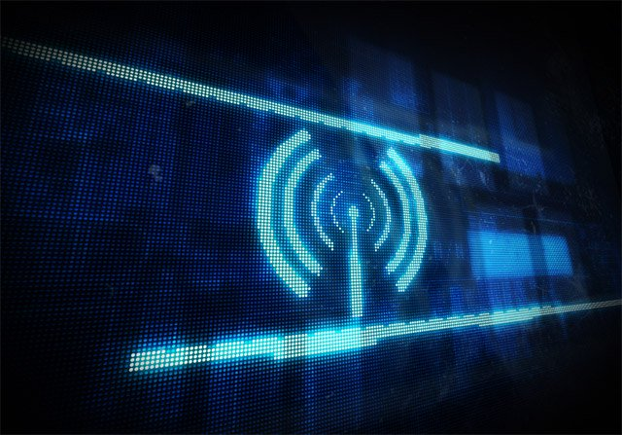
Về lý thuyết, những con số này đề cập đến hai “dải” khác nhau mà router Wi-Fi cua bạn có thể sử dụng cho tín hiệu của nó. Sự khác biệt lớn nhất giữa hai dải này chính là ở tốc độ. Trong điều kiện lý tưởng, Wi-Fi 2.4GHz sẽ hỗ trợ tốc độ kết nối lên tới 450Mbps hoặc 600Mbps, tùy thuộc vào loại router mà bạn sử dụng. Trong khi Wi-Fi 5GHz sẽ hỗ trợ tốc độ kết nối lên tới 1300Mbps, một con số cực kỳ ấn tượng!
Tất nhiên, có một số điều mà bạn cần phải chú ý ở đây. Thứ nhất, tốc độ tối đa bạn có thể thấy cũng phụ thuộc vào chuẩn kết nối không dây mà router của bạn hỗ trợ, chuẩn này có thể là 802.11b, 802.11g, 802.11n hoặc 802.11ac (những tiêu chuẩn phổ biến nhất). Bạn có thể tìm hiểu thêm về cách các tiêu chuẩn kết nối đó ảnh hưởng như thế nào trên thực tế để nắm rõ hơn những thông tin cần thiết.
Thứ hai là cụm từ quan trọng mà chúng ta vừa mới đề cập, đó là “điều kiện lý tưởng”.
Băng tần 2.4GHz có thể được coi như là một “con đường” khá đông đúc, vì nó không chỉ được sử dụng cho kết nối Wi-Fi. Điện thoại không dây cũ, camera, các thiết bị gia đình cũng như một số thiết bị khác đều có xu hướng sử dụng băng tần 2.4GHz. Các sóng có bước sóng dài hơn thường được sử dụng bởi băng tần 2.4GHz để phù hợp hơn với các kết nối trong phạm vi rộng hơn, cũng như là truyền qua các bức tường và vật thể rắn. Vì vậy, băng tần 2.4GHz được cho là tốt hơn nếu bạn cần các kết nối ổn định trong phạm vi rộng trên các thiết bị của mình, hoặc có quá nhiều vật cản trong khu vực kết nối. Tuy nhiên, do có quá nhiều thiết bị cùng sử dụng băng tần 2.4GHz, kết quả là hiện tượng tắc nghẽn có thể xảy ra, dẫn đến việc các kết nối bị ngắt đột ngột và tốc độ kết nối cũng chậm hơn mong đợi.
Trong khi đó băng tần 5GHz được dùng cho những thiết bị cần nhiều dữ liệu hơn như máy tính xách tay, điện thoại hoặc máy tính bảng bởi vì nó có thể truyền lượng dữ liệu cao hơn và ít thiết bị sử dụng hơn, do đó, với băng tần 5GHz hiện tượng tắc nghẽn lại ít xảy ra hơn, đồng nghĩa với việc bạn có thể nhận được một kết nối ổn định hơn và tốc độ kết nối cũng tốt hơn rất nhiều. Mặt khác, các sóng ngắn hơn được sử dụng bởi băng tần 5GHz sẽ làm cho nó ít có khả năng xuyên qua tường và vật thể rắn hơn và có phạm vi hiệu quả ngắn hơn băng tần 2.4GHz. Tất nhiên, bạn cũng có thể cải thiện điều này thông qua việc sử dụng bộ mở rộng phạm vi kết nối hoặc hệ thống Wi-Fi lưới (mesh Wi-Fi systems), và tất nhiên, chi phí đầu tư cho các trang bị hỗ trợ này cũng là một điều chúng ta phải tính đến.
Băng tần kép (dual-band) và ba băng tần (tri-band) là gì?
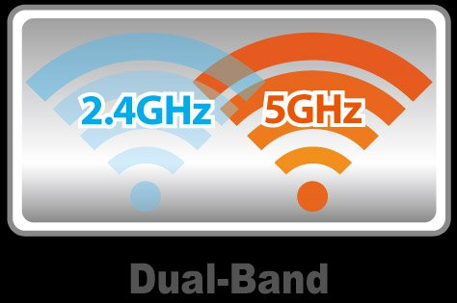
Tin tốt là hầu hết các router hiện đại đều có thể hoạt động như một bộ định tuyến băng tần kép hoặc một bộ định tuyến ba băng tần. Một bộ định tuyến băng tần kép (dual-band) là một router có thể phát cùng lúc cả tín hiệu 2.4GHz và 5GHz, về cơ bản, nó cung cấp cho bạn hai thệ thống mạng không dây song song. Các bộ định tuyến băng tần kép có hai loại:
- Selectable dual-band. Bộ định tuyến selectable dual-band có mạng Wi-Fi 2.4GHz và 5GHz, nhưng bạn chỉ có thể sử dụng một hệ thống mạng một lúc mà thôi. Bạn sẽ phải sử dụng một công tắc chuyển đổi để chọn loại băng tần mà bạn muốn sử dụng.
- Simultaneous dual-band. Một bộ định tuyến simultaneous dual-band là một router có thể đồng thời phát sóng các mạng Wi-Fi 2.4GHz và 5GHz riêng biệt cùng một lúc, cung cấp cho bạn hai hệ thống mạng Wi-Fi mà bạn có thể chọn khi thiết lập kết nối. Một số loại router cũng có thể cho phép bạn gán cùng một SSID cho cả hai băng tần để các thiết bị chỉ nhìn thấy một mạng duy nhất, mặc dù cả hai mạng đều vẫn hoạt động song song. Loại router này sẽ có giá thành cao hơn một chút so với các router selectable dual-band, nhưng hoàn toàn có thể chấp nhận được so với những lợi ích mà nó mang lại.
Một bộ định tuyến ba băng tần là một router có khả năng phát đồng thời ba hệ thống mạng, bao gồm hai tín hiệu ở băng tần 5GHz và một tín hiệu ở băng tần 2.4GHz. Lý do cho điều này là giúp giảm bớt sự tắc nghẽn có thể xảy ra trong hệ thống mạng. Vậy nên nếu bạn có nhiều thiết bị sử dụng kết nối 5GHz cùng lúc, chẳng hạn như phát trực tuyến với độ phân giải cao hoặc thậm chí là stream video 4K bạn thấy được lợi ích rõ ràng từ việc sử dụng các router ba băng tần.
Nên chọn băng tần 2.4GHz hay 5GHz?
Điều đầu tiên bạn phải cân nhắc đó là nếu bạn sử dụng các thiết bị hỗ trợ kết nối Ethernet có dây và không khó để kết nối cáp vào thiết bị, bạn nên sử dụng kết nối có dây thì hơn là kết nối không dây. Kết nối có dây đem lại độ trễ thấp hơn, không bị ngắt kết nối do nhiễu và đơn giản là nhanh và ổn định hơn kết nối không dây.
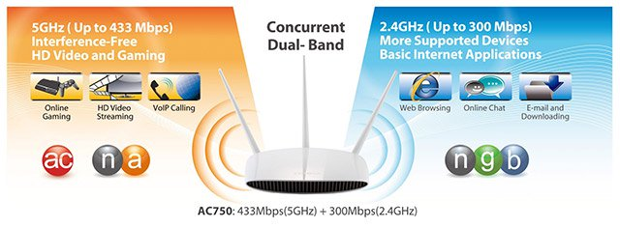
Tuy nhiên ở đây chúng ta đang nói về các kết nối không dây. Nếu bạn hiện đang sử dụng Wi-Fi 2.4GHz và tự hỏi rằng liệu mình có cần nâng cấp lên 5GHz hay không thì câu trả lời là nên, nếu điều kiện cho phép.
Cụ thể, Nếu bạn đang gặp phải hiện tượng các kết nối thường xuyên bị ngắt đột ngột hoặc nếu bạn cần một tốc độ kết nối cao hơn để xem video hoặc chơi trò chơi thì bạn nên nâng cấp lên 5GHz. Nếu bạn sống trong một khu phức hợp bao gồm nhiều căn hộ đông đúc với hàng chục bộ router khác nhau và vô số các thiết bị sử dụng băng tần 2.4GHz, thì bạn chắc chắn nên cân nhắc việc chuyển sang sử dụng băng tần 5GHz càng sớm càng tốt.
Nếu bạn đã sử dụng router hai băng tần hoặc ba băng tần và các router này đều có sẵn cả băng tần 2.4GHz và 5GHz thì như đã nói, bạn sẽ phải quyết định xem sẽ kết nối thiết bị của mình với băng tần nào. Đơn giản nhất là bạn chỉ cần tiếp tục và sử dụng Wi-Fi 5GHz cho bất kỳ thiết bị nào hỗ trợ băng tần này và sử dụng 2.4GHz cho các thiết bị còn lại, tuy nhiên, đây không phải lúc nào cũng là chiến lược tốt nhất.
Thay vào đó, hãy suy nghĩ về cách thức bạn sẽ sử dụng từng thiết bị ra sao. Nếu thiết bị chỉ hỗ trợ 2..4 GHz thì không nói làm gì, nhưng nếu thiết bị này có thể hỗ trợ cả hai băng tần thì hãy nghĩ xem liệu bạn có thực sự cần sử dụng 5GHz hay không. Đơn cử như việc thiết bị đó có cần tốc độ cao hơn hay bạn chỉ chủ yếu kiểm tra email và duyệt web? Thiết bị có bị ngắt kết nối trên mạng 2.4GHz và bạn có thực sự cần đến một kết nối ổn định hơn hay không? Bạn có cảm thấy ổn khi sử dụng thiết bị với phạm vi kết nối ngắn hơn bởi việc sử dụng băng tần 5GHz không?
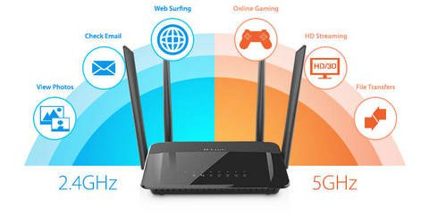
Tóm lại, bạn hãy cân nhắc những điều kiện sau đây trước khi quyết định xem nên sử dụng băng tần 2.4GHz hay 5GHz:
- Tình trạng mất kết nối thường xuyên hoặc bạn cần tốc độ để xem video, chơi game thì nên nâng cấp lên 5GHz.
- Sống trong một khu dân cư đông đúc với nhiều router Wi-Fi hoặc các thiết bị sử dụng băng tần 2.4GHz thì nên chuyển lên 5GHz
- Sử dụng router có hỗ trợ 2 băng tần thì bạn nên sử dụng 5GHz cho những thiết bị có hỗ trợ nó và 2.4GHz cho các thiết bị còn lại.
- Thiết bị của bạn hỗ trợ cả hai băng tần thì cân nhắc xem liệu có cần thiết phải sử dụng 5GHz cho thiết bị đó hay không.
Tổng Kết
Hai loại băng tần 2.4GHz và 5GHz đều có những ưu nhược điểm riêng, tốt nhất bạn nên tiếp tục sử dụng băng tần 2.4GHz, trừ khi có nhu cầu cụ thể về độ ổn định hoặc tốc độ của kết nối (cho video, game chẳng hạn). Cũng nên nhớ rằng bất kể bạn chọn gì, bạn cũng nên dành thời gian để tối ưu hóa tín hiệu không dây của mình bằng cách chọn kênh thích hợp trên router của mình.
Chúc các bạn đưa ra được cho mình những lựa chọn phù hợp!

